课程表服务系统

161278001 包思清

目录

一、可行性研究报告

1、报告编写目的

2、项目概述

2.1、项目背景

2.2、项目意义

2.3、项目目标

2.4、项目用途

3、技术可行性

3.1、可行性因素

3.2、技术条件

3.3、用户使用可行性

二、项目开发计划

1、工作内容

2、开发人员

3、产品

3.1、项目软件

3.2、设计分析文档

3.3、项目实验报告

3.4、项目展示

4、完成项目的期限

5、项目的计划进度表

三、需求规格说明书

1、功能性需求

2、非功能性需求

四、模块设计说明书

1、总体设计

2、模块清单设计

一、可行性研究报告

1、报告编写目的

可行性研究的目的是为了对问题进行研究，以最小的代价在最短的时间内确定问题是否可解。项目进行详细调查研究，初拟系统实现报告，对软件开发中将要面临的问题及其解决方案进行初步设计及合理安排。明确开发风险及其所带来的经济效益。本报告经审核后，交软件经理审查。

2、项目概述

2.1、项目背景

随着新专业新院系的成立和课程类别逐渐增加，以及课程调换通知只能在学校教务处官网统一展示，学生只能逐一浏览查找带来的不便之处，建立一个可以选课，随时查询，更改信息和调课通知的课程表服务系统会使得课程安排和课程调换更加方便。

2.2、项目意义

此项目可以使得选课过程变得更加直观，及时提供有关信息来便捷学生和教务员的操作，并且使得调课信息及时出现在每个学生的课程表内，并且提供及时查询课程表的功能，以更官方直观的课程表和选课服务系统来代替现有的学生普遍使用的课程表软件。

2.3、项目目标

建立课程表信息数据库，便捷的查询功能，不同身份登录来实现分隔的上传可选课程信息和选课查询的不同分类的功能。教务员以及教师端登录的调课申请以及学生端的通知与新课表展示功能。

2.4、项目用途

本项目将用于课程信息的上传和查询，以及调换通知和选课以及新课表展示。

3、技术可行性

3.1、可行性因素

a.项目的效率远大于成本；

b.技术可行，以现有技术完全可以承担起开发的任务；

c.操作可行，软件的简单易用能被原有的工作人员快速接受；

3.2、技术条件

系统：Windows10

开发平台：visual studio/anaconda

开发语言：C/python

数据库：MySQL

3.3、用户使用可行性

a、教服人员进行初始课程表信息上传以及可选课程信息上传；

b、教师进行课程调换申请和新课程开设申请；

c、学生能够使用简单操作进行选课和查询；

二、项目开发计划

1、工作内容

为完成本项目，需要按照需求分析、设计、评审、编码、测试不同的阶段来进行。

需求分析明确本项目所开发产品的特性，并对不同的功能组进行划分，得到用户方的确认。

设计阶段将需求转换为计算机的模型，并且对实现的功能进行分配，详细设计还提供各模块、任务、功能点的详细规划。

评审分布在项目的阶段点，是质量保证的一部分，评审活动用于确定和调整与需求的偏差，以确保最后的产品符合初始提出的要求。

编码实现将按照软件产品设计所描述的内容，编写代码实现软件各部分的功能。

测试部分包括对实现过程的错误的修改、功能的改进的一些活动，同时各包括了各子系统、模块、功能点的组合和连调。

以上的过程中，包含了不同阶段的文档输出工作，并且上一阶段的输出，通常作为下一阶段的输入而存在。

2、开发人员

包思清

161278001

3、产品

a、项目软件

b、设计分析文档

c、项目实验报告

d、项目展示

4、完成项目的期限

截止至4月25日星期三，于课上进行项目展示。

5、项目的计划进度表

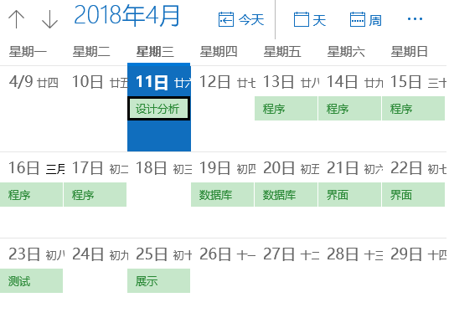

三、需求规格说明书

1、功能性需求

a、系统程序结构图

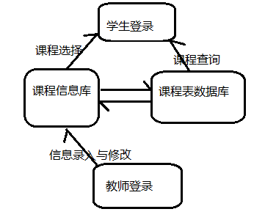

b、课程表查询系统

课程查询，时间/院系课表查询，可选课程查询

c、课程上传与选择系统

待选课程信息上传，课程选择，课程表更新

d、申请调课与通知系统

调课申请，课程表更改，调课通知，新课表展示

2、非功能性需求

安全性需求

a、权限控制

学生登录后可以进行查询与选择操作，管理人员登录后可进行课程操作和管理操作。

b、数据库备份

允许用户进行数据的备份和恢复，以弥补数据的破坏和丢失；

可靠性和可用性需求

a、方便操作，操作流程合理

尽量从用户的角度出发，以方便使用本产品。如：信息检索时自动匹配；

b、支持没有计算机使用经验、计算机使用经验较少及有较多计算机使用经验的用户均能方便地使用本系统；

c、控制必录入项

本系统能够对必需录入的信息进行控制，使用户能够确定信息录入的完整。同时对必录入项进行有效的统一的提示。

d、操作完成时有统一规范的提示信息

例如删除操作时，系统可提示“您确定要删除记录吗？操作不可恢复！”，用户点击确定后，系统才执行删除操作，删除后可直接返回相关的页面。

出错处理需求

a、当操作错误时，系统提供统一规范的操作错误提示信息。

b、录入数据与实际数据类型不合时，系统提供相应的提示信息。

四、模块设计说明书

1、总体设计

以课程信息和课程表信息为中心建立各模块的关联查询与信息更新。

2、模块设计

身份验证模块：与数据库中的账户密码信息进行匹配来完成登录操作

课程查询模块：数据库中进行信息检索，并实现课程与课表的展示

课程选择模块：上传课程信息进行查询与选择，并更新课表进行展示

课程调换模块：申请调换课程，并通知相关账户，更新课程表